第10周加餐 打新债

今天系统的和同学们分享一下新可转债的申购技巧和方法,如果这个方法同学们用好了，只需要动动手指，一年有可能赚5万元。

牛市里，除了直接买股票和基金，还有很多地上捡钱的机会,比如可转债申购

给大家看一下之前一两个月的可转债申购收益数据。

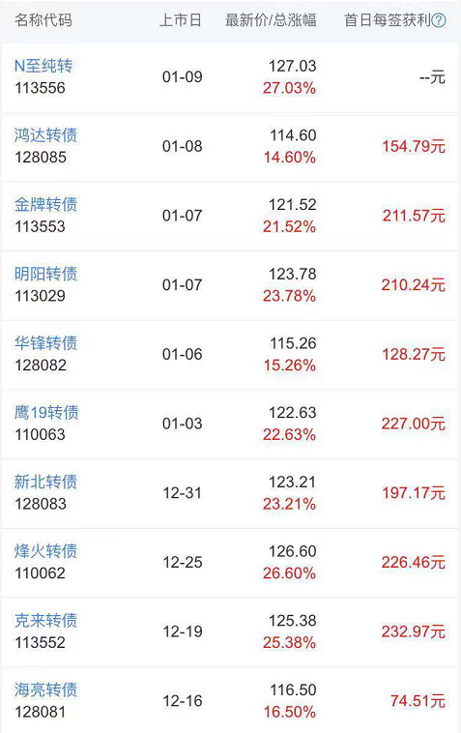

看下这个收益哈，一般在20%左右

考虑到每个家庭，开6个不同的股票账户并不难（夫妻双方+双方父母），6个账户一起申购的话，假设每个账户每个月中3只，每只可转债收益200元，那么每月轻松赚3600块钱，一年下来就是43200元。

意思是尽可能的多开几个账户，前提不是同一个人名下的

4万元对于大多数中国家庭来说，都是一笔非常可观的收益，特别是在一年之内。如果流程熟悉的话，申购可转债，也不过是动动手指的事情。

当然，申购可转债也不是无风险的，如果市场暴跌的话，申购可转债也会亏钱，但我个人认为，这个问题，不必担心。

首先，即使申购可转债亏钱，单账户的亏损金额也是非常有限的。

自2017年修改了可转债发行制度以来，即使经历了2018年的大跌，申购可转债单账户的单只最大亏损，也只有1292元，远远小于我们之前积累的盈利。

但这还不是最重要的，最重要的是，触发警戒条件时，我们会停止申购可转债。

何时该停止申购可转债呢？以今天为起点，当出现第一只破发的可转债时，就停止申购。

可转债破发，也是市场由高度乐观，转向悲观的重要标志，而且在可转债破发的初期，单账户的亏损是非常有限的，一般都在100元以内。

这个时候会有很多上市的可转债价格低于90元以下，又给了我们买入上市可转债的机会

懂得何时该停止申购，可以帮我们在获得足够收益的同时，避开大幅亏损。

所以市场上很多可转债跌破90元也是停止申购的信号。

此外，可转债申购都是中签之后才缴款，一年之内，每个人都有中签3次，不缴款的机会。

因此，在当下，申购可转债，是一个风险收益比极佳的策略。

关于可转债打新，下面是常被问到的几个问题。

1、问：可转债的申购上限，通常是100万元，如果自己顶格申购，中签太多，交不起钱，怎么办？

答：（1）在当前市场下，这种问题属于杞人忧天，因为现在即使顶格申购，每个股票账户也很难中一签。

（2）只有可转债连续破发时，单账户中签的数量才会提升，但那时我们早已经停止了申购。

（3）可转债申购都是中签之后才缴款，一年之内，每个人都有三次中签后，不缴款的机会。如果中签金额超出了你的能力范围，你完全可以不交钱。

简单说就是，中签都很难中，即使中了往往也就1-2手（1000-2000块钱），再其次，即使中了大额的也可以不交钱

2、问：可转债中签后，什么时候该卖？

答：长期看好的，上市后继续持有，等到强赎价格以上（通常是130元或120元）以上，达到卖出条件时再卖；否则的话，上市当天一开盘就卖

3、问：怎样提高中签率？

答：在合法合规的前提下，尽量多开股票账户，当然，前提是，不能是同一个人的哦。特别提醒，为了防止大家中签后忘记缴款，建议大家在开户后，预先转入1万元，如果怕钱闲置的话，可以直接买货币基金，比如说华宝添益（511990）等，但要记得，中签后，卖出对应金额的货币基金。

关键问题是，应该怎么去提高中签率，而不是担心我中签多了怎么办

4、问：申购可转债有时间限制吗？

答：只能交易时间申购：每个交易日的09：30至11：30，13：00至15：00 。

5、问：从中签，到可转债上市，大约要多久？

答：通常一个月左右。

要等3-4周才上市

结束哈

债券是上市公司发行的

比如，茅台发可转债了，你看好茅台，但是你中签他的债了，就可以长期拿着

破发就是跌破发行价，债券的发行价都是100元面值，跌破100就是破发

你们证券账户里能看，中签后有走势图

另外，集思录，就是第9周用的那个网址：<https://www.jisilu.cn/data/cbnew/#cb>

还有，我习惯看东方财富网的可转债板块：http://data.eastmoney.com/kzz/default.html